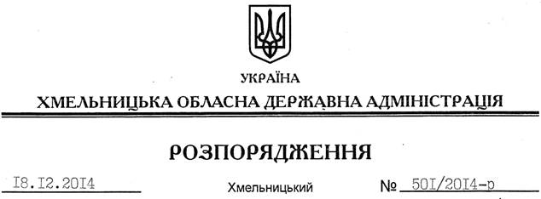

Про надання дозволу на розроблення проекту землеустрою щодо відведення земельної ділянки водного фонду громадянину Карвану Ю.В.

На підставі статей 6, 13, 21, 39 Закону України “Про місцеві державні адміністрації”, статей 17, 59, 122-124, частини 2 статті 134 Земельного кодексу України, статті 51 Водного кодексу України, статей 22, 50 Закону України “Про землеустрій”, розглянувши клопотання громадянина Карвана Ю.В. та подані матеріали:
1. Надати дозвіл громадянину Карвану Юрію Володимировичу на розроблення проекту землеустрою щодо відведення земельної ділянки водного фонду із земель державної власності площею 25,00 га, яка знаходиться за межами населеного пункту на території Бубнівської сільської ради Волочиського району, з метою подальшої передачі у користування на умовах оренди для рибогосподарських потреб.
2. Громадянину Карвану Ю.В. при розробленні проекту землеустрою щодо відведення земельної ділянки водного фонду забезпечити дотримання вимог чинного законодавства.
3. Контроль за виконанням цього розпорядження покласти на заступника голови облдержадміністрації відповідно до розподілу обов’язків.

Перший заступник
голови адміністрації О.Симчишин

